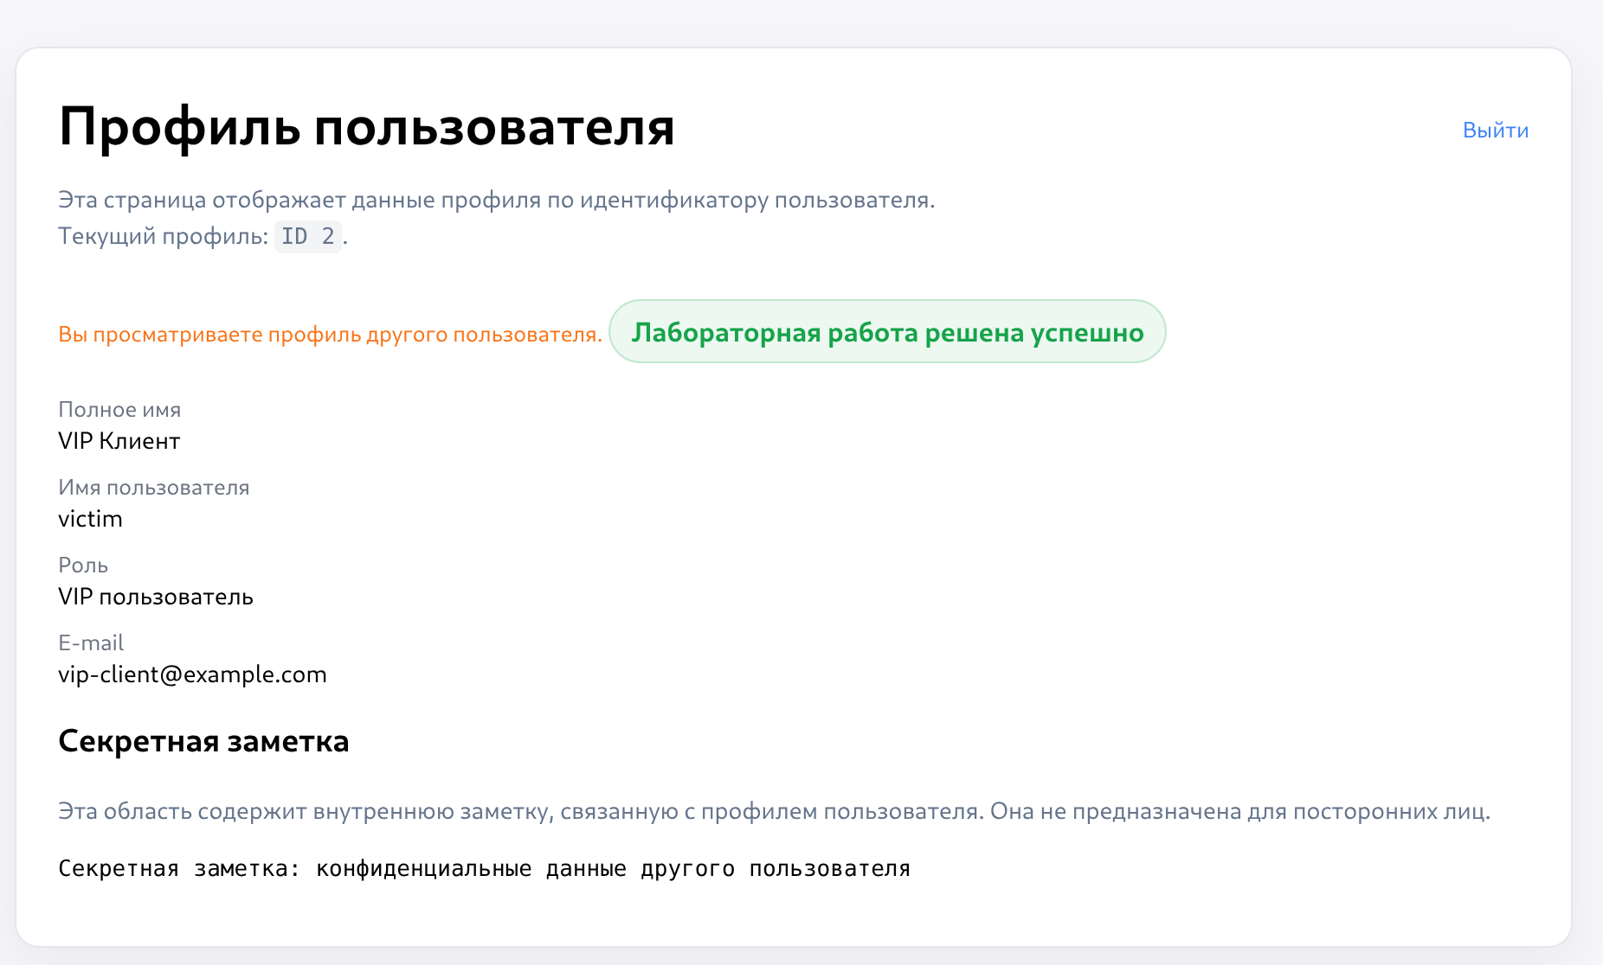
УРЛ для входа
http://62.173.140.174:36111/profile/2

шаги:
Залогинился
Попал на свою страницу профиля
изменил у урл me на 2

нет авторизации для просмотра страниц профилей

решение
Настройка авторизации по бизнеспроцессу приложения. Доступы авторизации хранить в серверной сессии пользователя.

